2020年度
方城县厚德学校部门决算
2021年9月
目 录
第一部分 方城县厚德学校概况
一、部门职责
二、机构设置
第二部分 2020年度部门决算表
一、收入支出决算总表
二、收入决算表
三、支出决算表
四、财政拨款收入支出决算总表
五、一般公共预算财政拨款支出决算表
六、一般公共预算财政拨款基本支出决算表
七、一般公共预算财政拨款“三公”经费支出决算表
八、政府性基金预算财政拨款收入支出决算表
第三部分 2020年度部门决算情况说明
一、收入支出决算总体情况说明
二、收入决算情况说明
三、支出决算情况说明
四、财政拨款收入支出决算总体情况说明
五、一般公共预算财政拨款支出决算情况说明
六、一般公共预算财政拨款基本支出决算情况说明
七、一般公共预算财政拨款“三公”经费支出决算情况说明
八、预算绩效情况说明
九、政府性基金预算财政拨款支出决算情况说明
十、机关运行经费支出情况说明
十一、政府采购支出情况说明
十二、国有资产占用情况说明
第四部分 名词解释

第一部分 方城县厚德学校概况
一、部门职责
从事相关教育教学任务和相关教学研究；促进基础教育发展；完成小学、初中学历教育。近年来，我校认真落落实义务教育保障机制的各项项要求，通过义务教育标准准化学校建设，大力推进义务务教育均衡，努力推动义务教教育从数量扩张向质量提高转转变，取得了明显成效。
二、机构设置
校长1名；副校长2名；工会主席1名；内设5个处(科)室，分别为办公室、教务处、德育处、总务处、团委。
根据部门预算管理有关规定，纳入财政局2020年部门决算编报范围的单位包括方城县实验初中本级预算1个。
1. 方城县厚德学校

- 2020年度部门决算表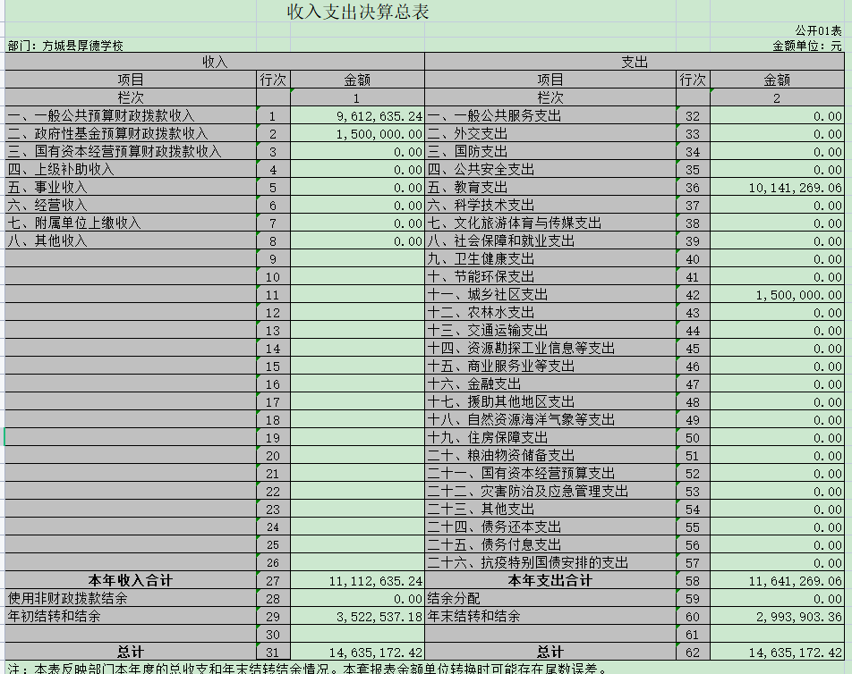
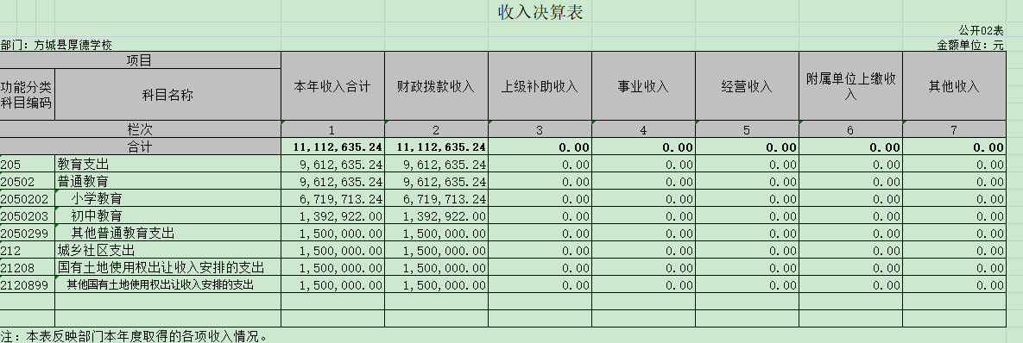
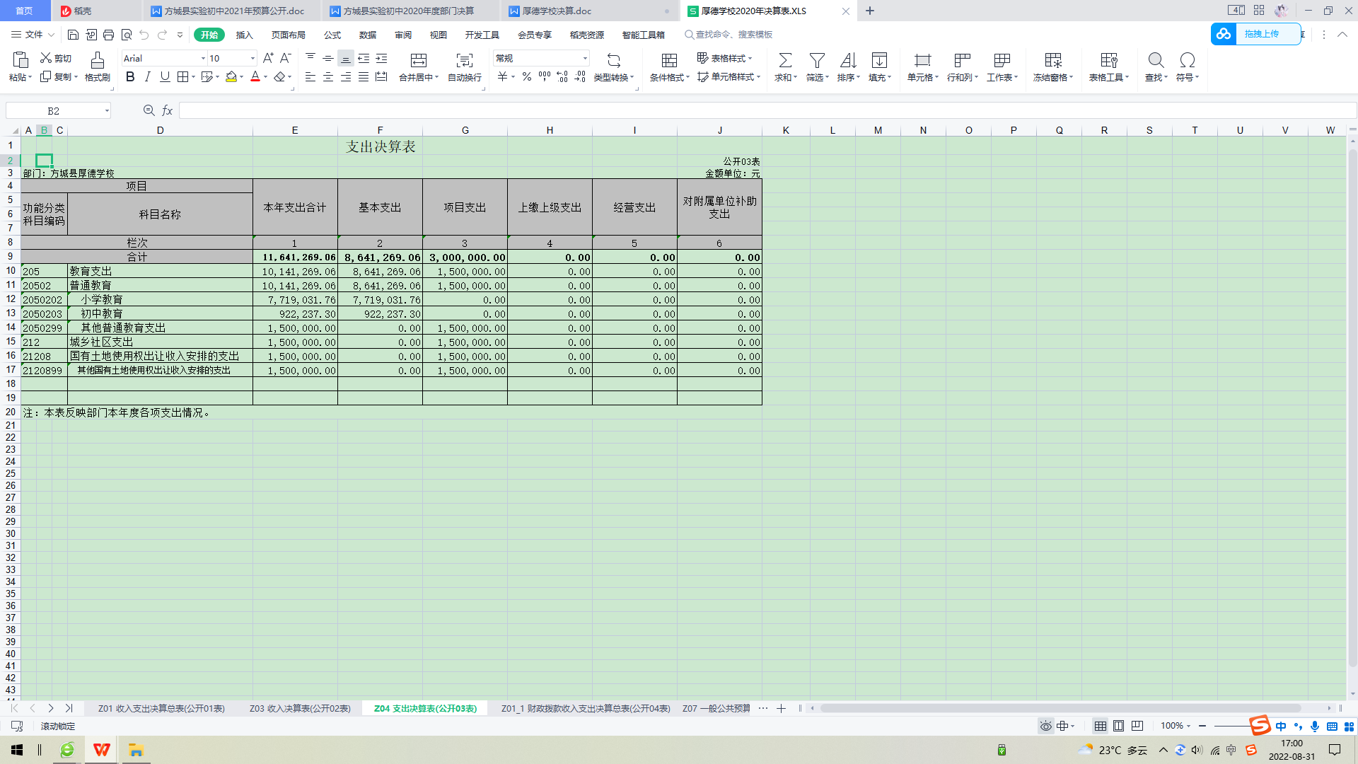
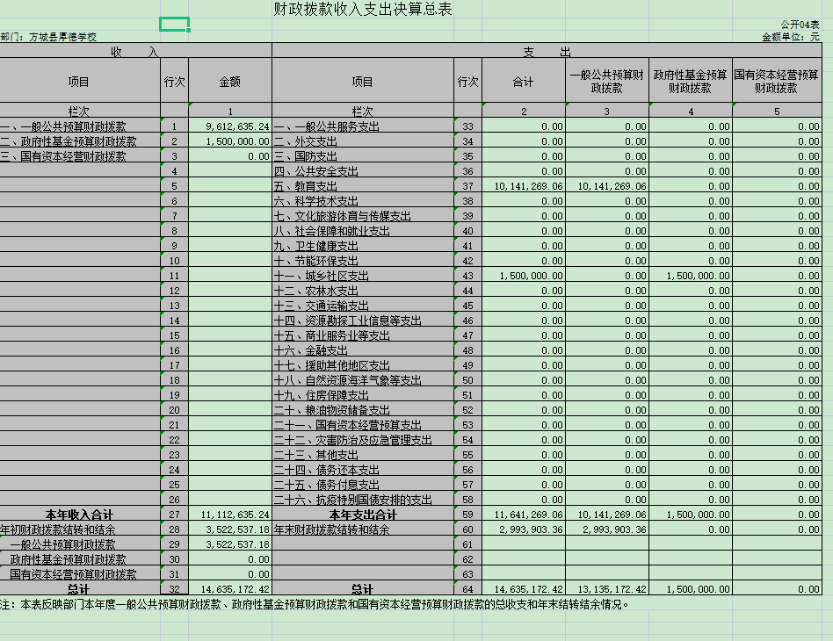
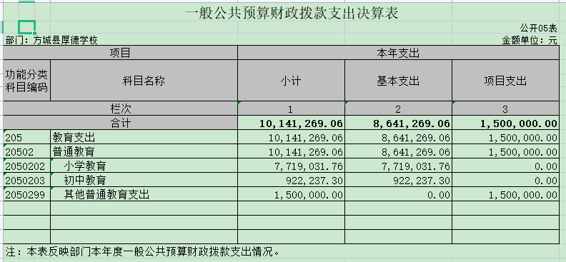
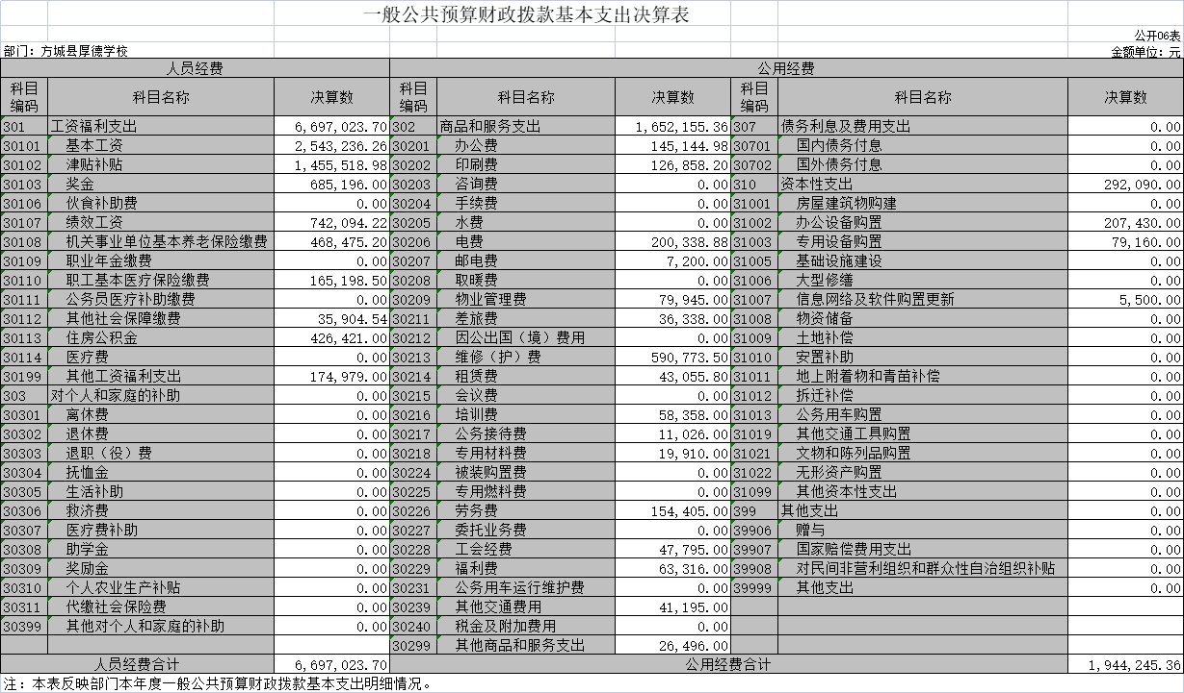

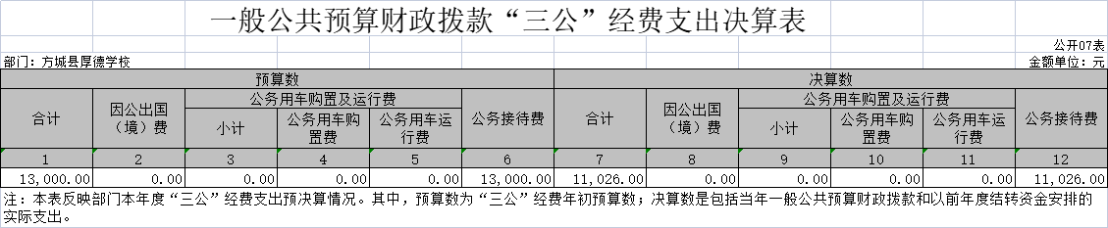
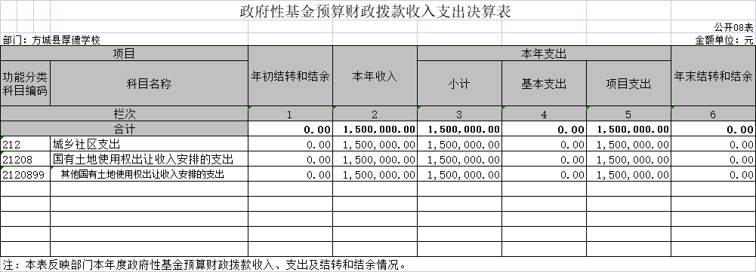

- 2020年度部门决算情况明

一、收入支出决算总体情况说明
2020年度收、支总计均为1,463.52万元。与上年度相比，收、支总计各减少-14.24万元，下降-0.96%。主要原因是：学生人数减少，经费减少。

二、收入决算情况说明
2020年度收入合计1,111.26万元，其中：财政拨款收入961.26万元，占86.5%；上级补助收入0万元，占0%；事业收入0万元，占0%；经营收入0万元，占0%；附属单位上缴收入0万元，占0%；其他收入0万元，占0%。
三、支出决算情况说明
2020年度支出合计1,164.13万元，其中：基本支出864.13万元，占74.23%；项目支出300万元，占25.77%；上缴上级支出0万元，占0%；经营支出0万元，占0%；对附属单位补助支出0万元，占0%。
四、财政拨款收入支出决算总体情况说明
2020年度财政拨款收、支总计均为1,463.52万元。与上年度相比，财政拨款收、支总计各减少-14.24万元，下降-0.97%。主要原因是学生人数减少，经费减少。
五、一般公共预算财政拨款支出决算情况说明
（一）总体情况。
2020年度一般公共预算财政拨款支出1,014.13万元，占支出合计的87.114807%。与上年度相比，一般公共预算财政拨款支出减少-111.38万元，下降-9.895805%。主要原因是学生人数减少，经费减少。
（二）结构情况。
2020年度一般公共预算财政拨款支出1,014.13万元，主要用于以下方面：一般公共服务（类）支出1,014.13万元，占100%。
（三）具体情况。
2020年度一般公共预算财政拨款支出年初预算为807.62万元，支出决算为1,014.13万元，完成年初预算的125.570573%。其中：
1．新建宿舍楼项目。年初预算为1,500,000元，支出决算为1,500,000元元，完成年初预算的100%。决算数与年初预算数无存在差异。
六、一般公共预算财政拨款基本支出决算情况说明
2020年度一般公共预算财政拨款基本支出864.13万元。其中：人员经费669.7万元，主要包括：基本工资、津贴补贴、伙食补助费、绩效工资、机关事业单位基本养老保险缴费、职业年金缴费、其他社会保障缴费、其他工资福利支出、离休费、退休费、抚恤金、生活补助、医疗费、奖励金、住房公积金、采暖补贴、物业服务补贴、其他对个人和家庭的补助支出；公用经费194.42万元，主要包括：办公费、印刷费、咨询费、手续费、水费、电费、邮电费、取暖费、物业管理费、差旅费、因公出国（境）费用、维修（护）费、租赁费、会议费、培训费、公务接待费、专用材料费、劳务费、委托业务费、工会经费、福利费、公务用车运行维护费、其他交通费用、税金及附加费用、其他商品和服务支出、办公设备购置、专用设备购置、信息网络及软件购置更新、其他资本性支出。
七、一般公共预算财政拨款“三公”经费支出决算情况说明
（一）“三公”经费财政拨款支出决算总体情况说明。
2020年度“三公”经费财政拨款支出预算为1.3万元，支出决算为1.1万元，完成预算的84.815385%。2020年度“三公”经费支出决算数与预算数存在差异的主要原因是：按照中央八项规定，厉行节约，压减三公经费支出。
（二）“三公”经费财政拨款支出决算具体情况说明。
2020年度“三公”经费财政拨款支出决算中，因公出国（境）费支出决算0万元，完成预算的0%，占0%；公务用车购置及运行费支出决算0万元，完成预算的0%，占0%；公务接待费支出决算1.1万元，完成预算的84.815385%，占100%；具体情况如下：
1．因公出国（境）费年初预算为0万元，支出决算为0万元，完成年初预算的0%，决算数与年初预算数存在差异的主要原因是无此类支出。
因公出国（境）团组数0个，因公出国（境）人次数0人。开支内容包括：无。
2．公务用车购置及运行费年初预算为0万元，支出决算为0万元，完成年初预算的0%，决算数与年初预算数存在差异的主要原因是无此类支出。
3.公务接待费年初预算为1.3万元，支出决算为1.1万元，完成年初预算的84.815385%。决算数与年初预算数存在差异的主要原因是依据上一年的支出灶预算，实际上未支出完成。
八、预算绩效情况说明
（一）绩效管理工作开展情况。
依法依规办学，进一步规范办学行为，全面优化管理服务；提升高中运转水平，确保学校各项教育教学工作顺利开展；促进高中教育事业发展。改善办学条件，解决学校大班额问题；保障全体师生的教育教学环境，缓解学校办学压力；促进学校与周边民众的和谐关系。
（二）项目绩效自评结果。
1、社会效益指标：服务水平的改善程度明显提高；与周边民众和谐关系明显提升。
2、生态效益指标：明显改善周边环境。
3、可持续影响指标：设施设备管护质量良好；消除安全隐患明显；明显改善教学环境。
3、服务对象满意度指标：通过调查，使学生、学校教师及周边民众的满意度达到100%以上。
（三）以单位为主体开展的重点绩效评价结果。
依据方城县发展和改革委员会文件方发改【2018】144号，《关于对方城县厚德学校建设项目可行性研究报告的批复》，方城县厚德学校宿舍楼建设建设项目主要包括111个学生宿舍和148个教师宿舍，资金来源为县财政资金。执行事前预算评审，事后进行结算评审，保证预算支出的有效性；在经费支出上，严格执行生均公用经费支出的相关规定；在日常管理上，制定《方城县厚德学校财务管理制度》，做到有规有矩、有章有程。
九、政府性基金预算财政拨款支出决算情况说明
2020年度政府性基金预算财政拨款支出年初预算为1,500,000元，支出决算为1,500,000元，完成年初预算的100%。主要用于新建宿舍楼工程款。
十、机关运行经费支出情况说明
2020年度机关运行经费初预算为0元，支出决算为0元，完成年初预算的0%。决算数与年初预算数无存在差异。
十一、政府采购支出情况说明
2020年度政府采购支出总额0元，其中：政府采购货物支出0元、政府采购工程支出0元、政府采购服务支出0元。授予中小企业合同金额0元，占政府采购支出总额的0%，其中：授予小微企业合同金额0元，占政府采购支出总额的0%。
十二、国有资产占用情况说明
2020年期末，我单位共有车辆0辆，其中：省级领导干部用车0辆、主要领导干部用车0辆、机要通信用车0辆、应急保障车0辆、执法执勤用车0辆、特种专业技术用车0辆、离退休干部用车0辆、其他用车0辆；单位价值50万元以上通用设备0台（套），单位价值100万元以上专用设备0.台（套）。

第四部分 名词解释
一、财政拨款收入：单位从同级政府财政部门取得的财政预算资金。
二、事业收入：事业单位开展专业业务活动及其辅助活动取得的收入。
三、上级补助收入：事业单位从主管部门和上级单位取得的非财政补助收入。
四、附属单位上缴收入：事业单位取得附属独立核算单位根据有关规定上缴的收入。
五、经营收入：事业单位在专业业务活动及其辅助活动之外开展非独立核算经营活动取得的收入。
六、其他收入：单位取得的除“财政拨款收入”、“事业收入”、“上级补助收入”、“附属单位上缴收入”、“经营收入”以外的各项收入。
七、用事业基金弥补收支差额：事业单位在当年收入不足以安排当年支出的情况下，使用以前年度积累的事业基金（事业单位当年收支相抵后按国家规定提取、用于弥补以后年度收支差额的基金）弥补当年收支缺口的资金。
八、基本支出：为保障机构正常运转、完成日常工作任务而发生的人员支出和公用支出。
九、项目支出：基本支出之外为完成特定行政任务和事业发展目标所发生的支出。
十、“三公”经费：纳入同级财政预决算管理“三公”经费，指部门使用财政拨款安排的因公出国（境）费、公务用车购置及运行费和公务接待费。其中，因公出国（境）费反映单位公务出国（境）的国际旅费、国外城市间交通费、住宿费、伙食费、培训费、公杂费等支出；公务用车购置及运行费反映反映单位公务用车车辆购置支出（含车辆购置税）及租用费、燃料费、维修费、过路过桥费、保险费、安全奖励费用等支出；公务接待费反映单位按规定开支的各类公务接待（含外宾接待）支出。
十一、机关运行经费：为保障行政单位（含参照公务员法管理的事业单位）运行用于购买货物和服务的各项资金，包括办公及印刷费、邮电费、差旅费、会议费、福利费、日常维修费、专用材料及一般设备购置费、办公用房水电费、办公用房取暖费、办公用房物业管理费、公务用车运行维护费以及其他费用。
十二、工资福利支出：单位支付给在职职工和编制外长期聘用人员的各类劳动报酬，以及为上述人员缴纳的各项社会保险费等。
十三、商品和服务支出：单位购买商品和服务的支出。
十四、对个人和家庭的补助支出：单位用于对个人和家庭的补助支出。
十五、年末结转：本年度或以前年度预算安排，已执行但尚未完成或因客观条件发生变化无法按原计划实施，需延迟到以后年度按有关规定继续使用的资金。
十六、年末结余：本年度或以前年度预算安排，已执行完毕或因客观条件发生变化无法按原预算安排实施，不需要再使用或无法按原预算安排继续使用的资金。

